

Judul :

Rancang Bangun Aplikasi Peminjaman Inventaris Lab Jurusan TIK Politeknik Negeri Jakarta Menggunakan QR Code Berbasis Website dan Android

PROPOSAL PROJEK KEKHUSUSAN

Fadhyl Pramadipta

NIM : 4817071403

Muhammad Nahrowi

NIM : 4817070119

Naufal Arif Widodo

NIM : 4817071079

Novia Arum Dewandari

NIM : 4817071091

PROGRAM STUDI D4 TEKNIK INFORMATIKA

JURUSAN TEKNIK INFORMATIKA DAN KOMPUTER

POLITEKNIK NEGERI JAKARTA

2020

BAB I

PENDAHULUAN

1.1 Latar Belakang

Proses perkuliahan mahasiswa di jurusan Teknik Informatika & Komputer di Politeknik Negeri Jakarta ditunjang oleh beberapa fasilitas yang telah disediakan seperti Laptop, Projector, Kabel HDMI, kabel VGA, dan Stop Kontak. Beberapa ruang kelas di jurusan TIK tersebut belum sepenuhnya mendapatkan fasilitas tersebut. Oleh karena itu mahasiswa harus meminjamnya ke ruang laboratorium.

Berdasarkan sistem tersebut terdapat permasalahan yang terjadi. Diantaranya ialah sering rusaknya barang ataupun hilang karena tidak dikembalikan oleh mahasiswa yang meminjam dan juga apabila ada barang yang tidak tersedia, rusak, habis stok, dan lain-lain. Hal tersebut terjadi karena belum adanya system monitoring untuk barang yang telah dipinjam. Selain itu pihak administrasi memerlukan waktu cukup lama untuk menginput data secara manual. Maka dari itu perlunya suatu sistem yang mengelola proses peminjaman, pengembalian barang yang telah dipinjam, dan juga pemberitahuan infromaasi kondisi barang masih tersedia atau bermasalah.

Berdasarkan masalah tersebut, kami membangun aplikasi peminjaman dan pengembalian barang dengan QR Code sehingga mudah untuk proses pendataan barang. Di aplikasi ini mahasiswa login ke aplikasi untuk meminjam barang. Mahasiswa akan mendapatkan notifikasi untuk segera mengembalikan barang jika telah mendekati masa peminjaman berakhir.

1.2 Rumusan Masalah

Bagaimana membangun aplikasi peminjaman dan pengembalian barang pada Lab untuk mahasiswa Teknik Informatika & Komputer di Politeknik Negeri Jakarta menggunakan QR Code?

1.3 Batasan Masalah

- Aplikasi hanya untuk mahasiswa di Jurusan Teknik Informatika & Komputer

- Implementasi aplikasi ini berbasis android dan web

- Halaman web digunakan oleh admin untuk mengelola peminjaman

- Aplikasi ini menggunakan flutter

1.4 Tujuan & Manfaat

Membangun aplikasi peminjaman dan pengembalian barang dari lab untuk mahasiswa Teknik Informatika & Komputer di Politeknik Negeri Jakarta menggunakan QR Code.

Manfaat dari dibangunnya aplikasi ini ialah:

- Memudahkan proses pendataan barang yang dipinjam

- Memudahkan proses pendataan mahasiswa yang meminjam barang

- Memudahkan proses monitoring barang yang belum dikembalikan

- Membuat mahasiswa memiliki rasa tanggung jawab untuk segera mengembalikan barang yang telah dipinjam.

1.5 Metode Penyelesaian

Pada penelitian ini metode yang digunakan ialah RAD (Rapid Application Development). Rapid Application Development (RAD) menurut (Pressman, 2001) yaitu suatu model terhadap siklus pengembangan ditekankan dengan singkat dalam pengembangan perangkat lunak tambahan, meskipun proses pembangunan singkat, tidak mengurangi kualitas produk tersebut.

Terdiri atas tahap:

- Tahap Planning

  - Wawancara User (Jurusan)

  - Meminta izin data

- Tahap Design

  - Rancangan desain OOP

  - Rancangan desain terstruktur

- Tahap Construction

  - Potongan source code beserta kodingan

- Tahap Cutover

Bab II

Landasan Teori

2.1 RAD

Rapid application development (RAD) atau rapid prototyping adalah model proses pembangunan perangkat lunak yang tergolong dalam teknik incremental (bertingkat). RAD menekankan pada siklus pembangunan pendek, singkat, dan cepat. Waktu yang singkat adalah batasan yang penting untuk model ini. Rapid application development menggunakan metode iteratif (berulang) dalam mengembangkan sistem dimana working model (model bekerja) sistem dikonstruksikan di awal tahap pengembangan dengan tujuan menetapkan kebutuhan (requirement) user dan selanjutnya disingkirkan.
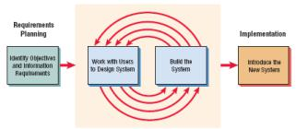

Gambar 2.1 Metode RAD

2.2 Inventaris Lab

Setiap kelas mempunyai kendala salah satu contohnya seperti tidak tersedianya kabel vga, stopkontak, maupun projector. Oleh karena itu, fasilitas pada lab menyediakan kebutuhan tersebut. Fasilitas lab memberikan pinjaman lainnya berupa seperti laptop, dan alat-alat hibah skripsi.

2.3 QR Code

Di jaman yang serba modern ssat ini setiap orang tidak terlepas dari smartphone, salah satu fitur yang terdapat pada smartphone adalah kamera. Fitur kamera inilah yang digunakan seseorang untuk men-scan QR Code. QR Code adalah kode matriks atau barcode dua dimensi yang berasal dari kata “Quick Response”, dimana isi kode dapat diuraikan dengan cepat dan tepat. QR Code dikembangkan oleh Denso Wave, sebuah perusahaan Jepang yang dipublikasikan di tahun 1994. QR Code lebih mudah dibaca oleh pemindai dan mampu menyimpan data baik secara horizontal maupun vertikal. QR Code bekerja dengan cara membaca beberapa komponen pada kotak kode.

2.4 Website

Setiap orang pasti pernah ataupun sering mengakses website. Website merupakan sebuah kumpulan dari halaman web yang saling berhubungan dan dapat diakses melalui halaman depan (home page) menggunakan sebuah browser dan juga jaringan internet. Websitejuga merupakan suatu halaman web yang saling berhubungan yang umumnya berisikan kumpulan informasi berupa data teks, gambar, animasi, audio, video maupun gabungan dari semuanya yang biasanya dibuat untuk personal, organisasi dan perusahaan.

2.5 Laravel

Laravel merupakan sebuah framework PHP yang dirilis dibawah lisensi MIT, dibangun dengan konsep MVC (model view controller). Laravel adalah pengembangan website berbasis MVP yang ditulis dalam PHP yang dirancang untuk meningkatkan kualitas perangkat lunak dengan mengurangi biaya pengembangan awal dan biaya pemeliharaan, dan untuk meningkatkan

pengalaman bekerja dengan aplikasi dengan menyediakan sintaks yang ekspresif, jelas dan menghemat waktu.

2.6 Postgre, HTML, CSS, Javascript

PostgreSQL adalah system database yang dapat kuat digunakan dan telah terbukti reputasinya mengenai kehandalan, keakurasian dan integritas datanya serta mempunyai pengembangan yang aktif selama lebih dari 15 tahun. System database ini merupakan system handal dan kuat untuk digunakan. Tidak hanya itu, fitur-fitur yang disediakan oleh database PostgreSQL merupakan fitur-fitur yang sangat berguna untuk mereplikasi database tersebut.

HTML merupakan bahasa web atau markup internet yang berasal dari kombinasi antara text dan informasi berupa simbol atau kode yang akan dimasukan kedalam suatu file guna membuat suatu halaman situs. Secara singkat mengenal HTML adalah bahasa markup internet yang beguna untuk membuat suatu website. Melalui aplikasi web browser atau penjelajah. website yang sudah dibuat lewat HTML akan dapat dilihat oleh siapa saja yang terkoneksi dengan jaringan internet.

CSS merupakan aturan untuk mengatur beberapa komponen dalam sebuah web sehingga akan lebih terstruktur.Dengan CSS, dapat mengatur tampilan semua aspek pada file yang berbeda, lalu menentukan style, kemudian mengintegrasikan file CSS di atas markup HTML. Alhasil, markup HTML bisa lebih mudah di-maintain.

Javascript adalah sebuah bahasa komputer atau kode pemrograman yang digunakan pada website agar website tersebut menjadi lebih interaktif dan dinamis. Javascript adalah jenis bahasa pemrograman Client side. Client Side adalah tipe bahasa pemrograman

yang pemrosesannya dilakukan oleh client. Client yang dimaksud untuk merujuk ke aplikasi web browser dan penjelajah.

2.7 Android

Android merupakan sebuah sistem operasi yang sudah menjadi salah satu kebutuhan pokok. Hampir semua orang membutuhkan alat yang satu ini untuk berkomunikasi, mencari informasi dan perkembangan berita terbaru, melakukan pekerjaan, dan berbagai aktivitas lainnya. Android adalah sebuah sistem operasi yang dirancang oleh perusahaan Google dengan basis kernel Linux dan juga berbagai perangkat lunak seperti Open Source dan lainnya. Ponsel yang menggunakan Android dapat digunakan untuk perangkat dengan layar sentuh seperti pada smartphone dan juga komputer tablet.

2.8 Flutter

Flutter adalah sebuah framework open-source yang dikembangkan oleh Google untuk membangun antarmuka (user interface/UI) aplikasi Android dan iOS. Flutter Dibuat menggunakan bahasa C, C++, Dart and Skia. Semua kode pada flutter di compile dalam kode native nya (Android NDK, LLVM, AOT-compiled) tanpa ada intrepeter pada prosesnya sehingga proses compile-nya menjadi lebih cepat.

2.9 Unified Modeling Language (UML)

UML adalah bahasa untuk menspesifikasi,memvisualisasi, membangun dan mendokumentasikan artifacts (bagian dari informasi yang digunakan untuk dihasilkan oleh proses pembuatan perangkat lunak, artifact tersebut dapat berupa model, deskripsi atau perangkat lunak)dari sistem perangkat lunak,seperti pada pemodelan bisnis dan

sistem non perangkat lunak lainnya. Selain itu UML adalah bahasa pemodelan yang menggunakan konsep orientasi object.UML dibuat oleh Grady Booch, James Rumbaugh, dan Ivar Jacobson di bawah bendera Rational Software Corps. UML menyediakan notasi-notasi yang membantu memodelkan sistem dari berbagai prespetktif. UML tidak hanya digunakan dalam pemodelan perangkat lunak, namun hampir dalam semua bidang yang membutuhkan pemodelan.

2.9.1 Use Case Diagram

Menurut Rosa dan Salahudin use case digram tidak menjelaskan secara detail tentang penggunaan tiap use case, namun hanya memberi gambaran singkat hubungan antara use case, aktor, dan sistem. Melalui use case diagram kita dapat mengetahui fungsi-fungsi apa saja yang ada pada sistem (Rosa-Salahudin, 2011: 130). Adapun simbol-simbol yang digunakan sebagai berikut:
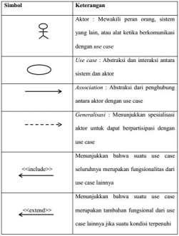

2.9.2 Sequence Diagram

Menurut Satzinger (2011:26),

“Sequence adalah satu dari dua interaksi diagram yang mengilustrasikan objek-objek yang berhubungan dengan use case dan message atau pesan-pesannya. Komponen utama sequence diagram terdiri atas objek yang dituliskan dengan kotak segiempat bernama. Message diwakili oleh garis dengan tanda panah dan waktu yang ditunjukkan dengan progress vertical.”
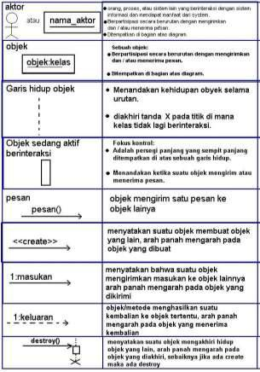

2.9.3 Class Diagram

Menurut Satzinger (2011:28), “Diagram kelas atau Class diagram sangat membantu dalam visualisasi struktur kelas dari suatu sistem. Hal ini disebabkan oleh karena class adalah deskripsi kelompok obyek-obyek dengan property, operasi dan relasi yang sama.”
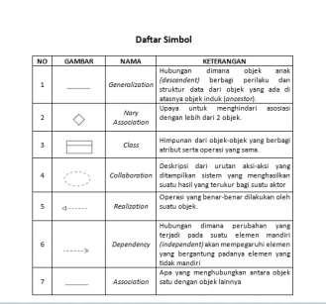

2.9.4 Activity Diagram

Menurut Murad (2013:57), “Activity diagram merupakan diagram yang bersifat dinamis. Activity diagram adalah tipe khusus dari diagram state yang memperlihatkan aliran dari suatu aktifitas ke aktifitas lainnya dalam suatu sistem dan berfungsi untuk menganalisa proses”.
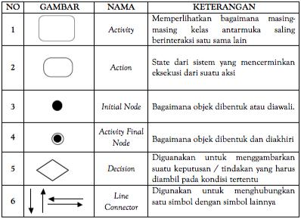

BAB III

ANALISIS DAN PERANCANGAN

Bab analisis dan perancangan sistem berisi pembahasan mengenai Aplikasi Peminjaman Inventaris Lab Jurusan TIK Politeknik Negeri Jakarta Menggunakan QR Code. Pembahasan ini bertujuan untuk menguraikan kebutuhan-kebutuhan dalam pengembangan aplikasi.

3.1 Analisis Sistem

Analisis sistem menurut Pressman merupakan kegiatan menemukan atau mengidentifikasikan masalah, mengevaluasi, membuat model serta membuat spesifikasi sistem.

3.1.1 Deskripsi Program Aplikasi

Aplikasi Peminjaman Inventaris Lab Jurusan TIK Politeknik Negeri Jakarta Menggunakan QR Code merupakan aplikasi yang disediakan oleh jurusan untuk membantu mahasiswa dalam proses peminjaman barang dan juga membantu pihak jurusan dalam mengontrol penggunaan barang oleh mahasiswa yang dimiliki oleh jurusan. Aplikasi ini akan berbasis android untuk mahasiswa dan berbasis web untuk pihak user. Mahasiswa akan pergi ke lab untuk meminjam barang yang sebelumnya harus menscan terlebih dahulu barcode yang telah tersedia, selanjutnya user akan menerima data mahasiswa peminjam yang sudah terhubung pada database.

Perancangan Aplikasi Peminjaman Inventaris Lab Jurusan TIK Politeknik Negeri Jakarta Menggunakan QR Code menggunakan metode Rapid Applicaion Development. Pada metode tersebut terdapat 3 tahapan yang akan dilakukan, yaitu tahap planning, tahap design, tahap construction, dan yang terakhir ialah tahap cutover

3.2 Deskripsi Cara Kerja Program

Untuk menggambarkan cara program aplikasi, maka diperlukan diagram flowchart untuk mengetahui alur-alur program aplikasi kami.

- Proses Meminjam Barang
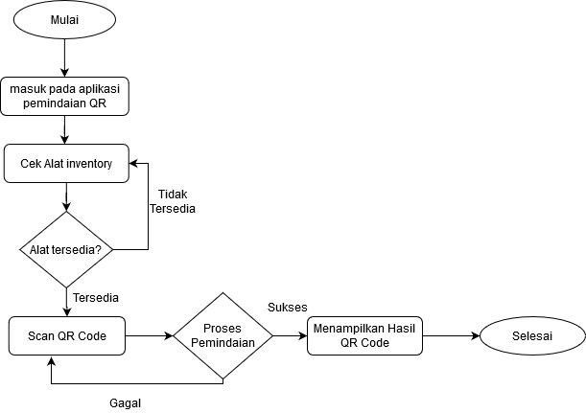

Gambar 3.2.1

Pada gambar diatas menunjukan langkah untuk meminjam barang. Sebelum meminjam barang seorang pengguna terlebih dahulu untuk mengecek barang tersebut apakah Tersedia atau tidak Tersedia.

2. Proses Pengembalian Barang
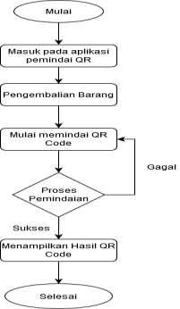

Gambar 3.2.2

Pada gambar diatas menunjukan langkah untuk mengembalikan barang. Setelah kita meminjam barang seorang pengguna harus mengembalikan barang tersebut sebelum batas tanggal yang ditentukan. Jika lewat dari tanggal tersebut, maka akan dikenakan denda

3.3 Rancangan Program Aplikasi

3.3.1. Entity Relationship Diagram
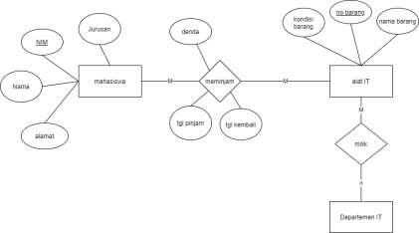

ERD tersebut memuat table yang akan dimuat kedalam database aplikasi, entitas yang terdapat pada ERD tersebut akan menjadi nama table pada database aplikasi tersebut beserta atribut. Didalam ERD tersebut mempunyai 3 entitas diantaranya: “mahasiswa” yang mempunyai relasi “meminjam” kepada entitas “alat TI” kemudian turun berlasi “milik” dikarenakan mempunyai entitas “department TI”.

3.3.2. Use Case Diagram
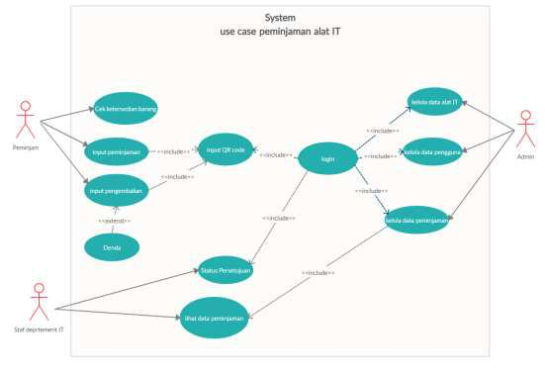

Gambar 3.3.1

Diagram use case digunakan untuk Aplikasi Inventory IT. Aplikasi ini melibatkan 3 aktor di dalamnya, yaitu: Admin, Peminjam, dan Staff Department IT.

Admin adalah aktor yang berperan mengelola aplikasi untuk Peminjam. Memverifikasi data QR Code, dan mengelola halaman dashboard agar tidak terjadi kesalahan pada QR Code.

Peminjam berperan sebagai user yang menggunakan aplikasi Inventory IT. User dapat melakukan mengecek barang tersebut tersedia atau tidak tersedia, lalu dapat meminjam barang tersebut, dan dapat mengembalikan barang tersebut. Jika user telat mengembalikan barang akan dikenakan denda.

Staff department IT, berperan untuk mengecek barang, melakukan persetujuan, melihat data peminjaman

3.3.2 Activity Diagram

Activity Diagram proses peminjaman barang serta pengembalian barang yang akan dilakukan oleh user.

Activity Diagram Cek Alat & Peminjaman Barang Pada Aplikasi Peminjaman Inventaris Lab Jurusan TIK PNJ Menggunakan QR Code

User | System

Gambar 3.3.1.1

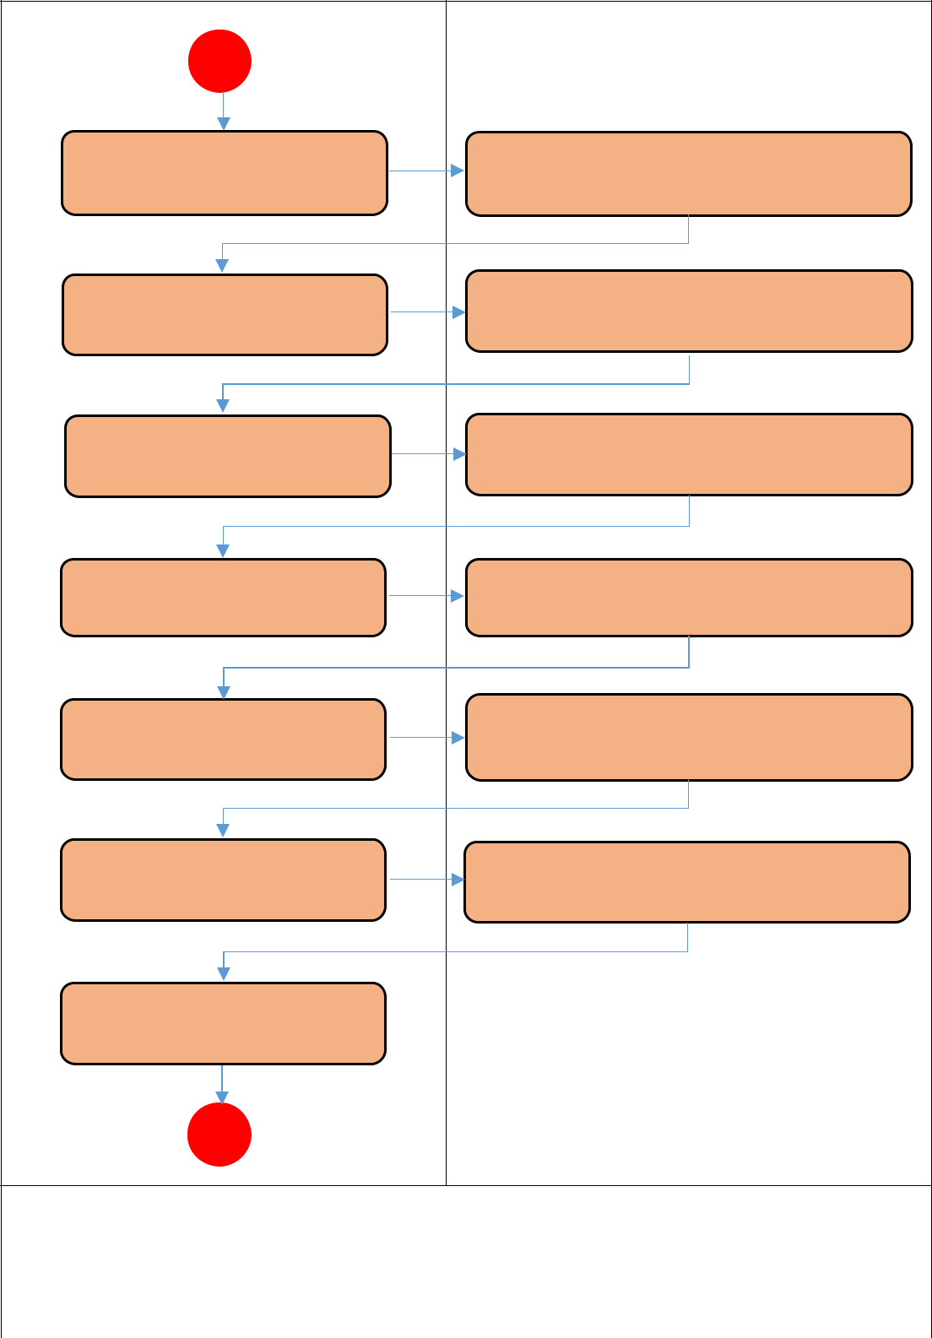

Buka Aplikasi | Menampilkan Menu Utama Aplikasi
Pilih Cek Alat | Menampilkan Daftar Alat
Kembali Ke Menu Utama | Menampilkan Menu Utama Aplikasi
Pilih Pinjam Alat | Menampilkan QR Code Scanner
Scan QR Code | Menampilkan Data Barang yang
 | Discan
Pilih Pinjam | Menampilkan Bukti Peminjaman Alat
Keluar Dari Aplikasi

Activity Diagram Pengembalian Barang Pada Aplikasi Peminjaman Inventaris Lab Jurusan TIK PNJ Menggunakan QR Code

User | System

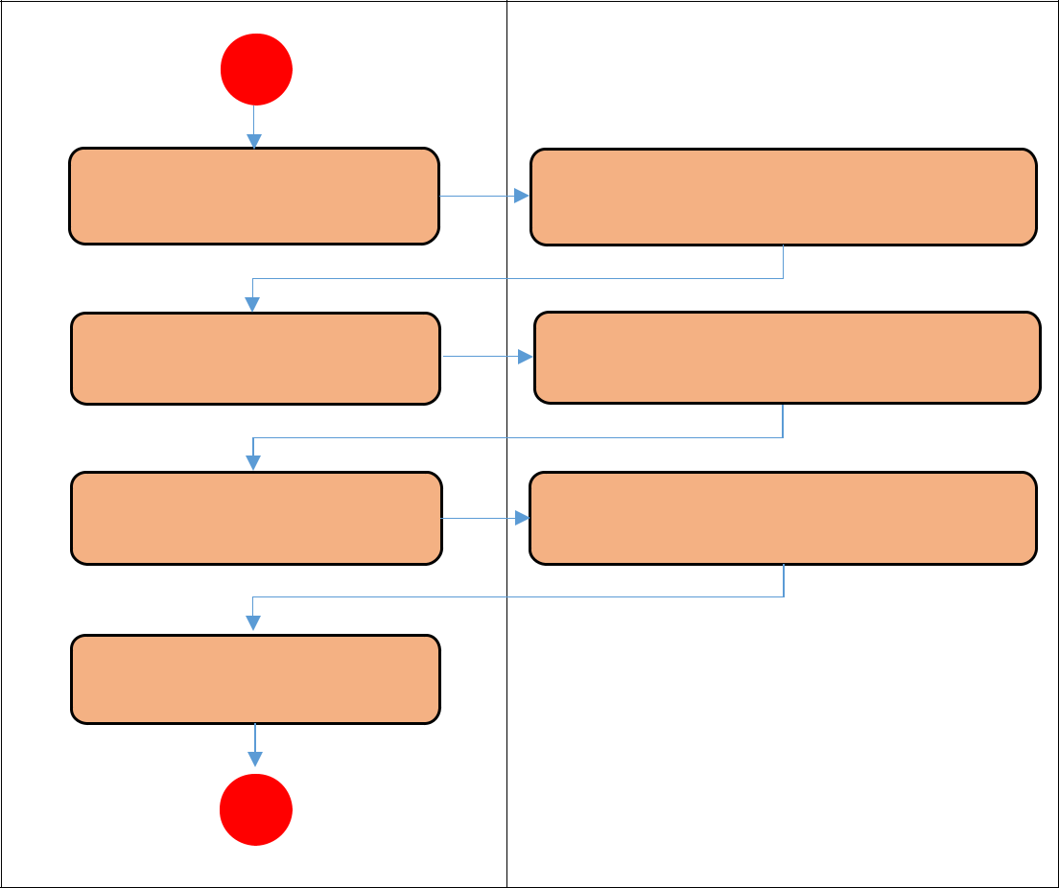

Buka Aplikasi | Menampilkan Menu Utama Aplikasi
Pilih Kembalikan Alat | Menampilkan QR Code Scanner
Scan QR Code | Menampilkan Bukti Pengembalian Alat
Keluar Dari Aplikasi

Gambar 3.3.1.2

3.3.3 Class Diagram

Class diagram Class diagram adalah diagram yang menggambarkan struktur sistem dari segi pendefinisian kelas-kelas yang akan dibuat untuk membangun sistem. kelas memiliki 3 bagian utama yaitu attribute, operation, dan name. kelas-kelas yang ada pada struktur sistem harus dapat melakukan fungsi-fungsi sesuai dengan kebutuhan sistem.
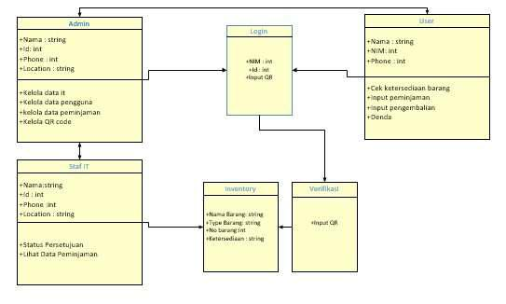

3.3.4 Sequence Diagram
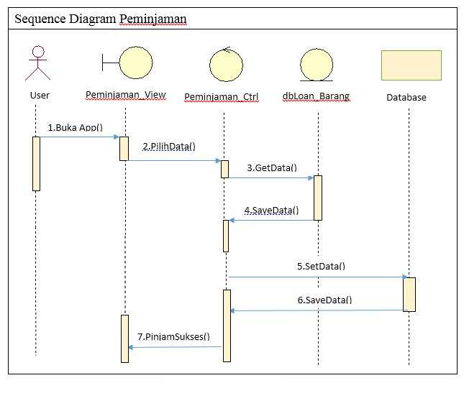

Gambar 3.3.3.1

Gambar diatas menjelaskan tentang alur peminjaman dari sebuah user. User mengharuskan memilih barang terlebih dahulu kemudian user scan barcode tersebut.
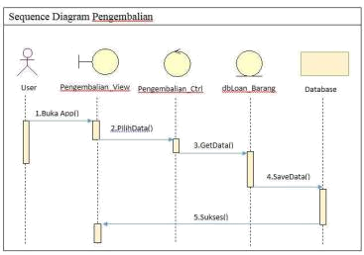

Gambar 3.3.3.2

Gambar diatas menunjukan pengembalian barang dari sebuah user. User mengharuskan scan barcode terlebih dahulu, jika ia ingin mengembalikan barang tersebut.

3.4 Design UI
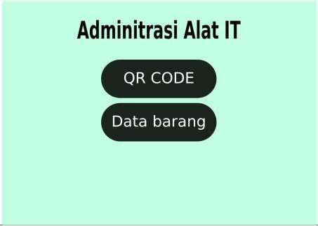

Gambar 3.4.1

Pada gambar diatas menunjukan sebuah tampilan utama Admin. Untuk login aplikasi klik Menu QR Code. Menu Data Barang adalah menu untuk melihat barang yang tersedia dan di lab.
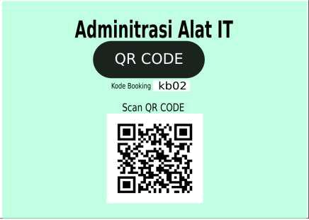

Gambar 3.4.2

QR Code didapat dari admin ketika pengelola barang ingin login ke aplikasi.
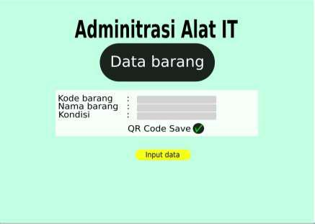

Gambar 3.4.3

Pada gambar diatas adalah tampilan menu Adminitrasi Alat untuk memasukkan/menambahkan data barang-barang yang akan disediakan oleh Pengelola untuk user yang meninjam barang tersebut
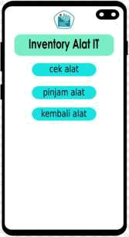

Gambar 3.4.4

Pada Gambar diatas adalah halaman utama aplikasi pada user.
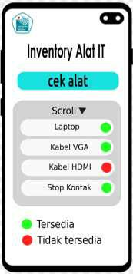

Gambar 3.4.5

Gambar diatas adalah menu ketersediaan alat dan barang pada user
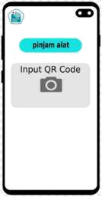

Gambar 3.4.6

Setelah user telah memeninjam alat, user diminta memasukan QR Code yang telah diberikan oleh Admin untuk memverifikasi peminjaman alatnya.
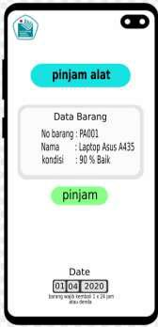

Gambar 3.4.7 Bukti Peminjaman Alat
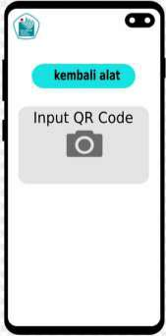

Gambar 3.4.8 Pengembalian Alat dengan Scan QR Code
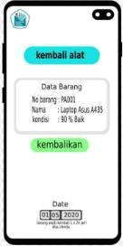

Gambar 3.4.9 Bukti Pengembalian Barang
3.5 Program Aplikasi

3.5.1 Program Android
Scan Inventory QR Code mobile dibuat untuk membantu mahasiswa untuk meminjam barang dan mengembalikan barang melalui scan Qr Code dan membantu admin menginput data barang. Data barang meliputi, data alat, data pencarian alat.

- Home
Pada halaman home ini terdapat tampilan utama dari aplikasi Scan Qr Code yang berguna untuk mengscan Qr Code.

- Menu Kontak
Halaman kontak ini berfungsi untuk menyimpan profile mahasiswa dengan cara mengisi-nya terlebih dahulu. Setelah mengisi halaman kontak baru diperbolehkan mengscan qr code.

- Setting
Halaman setting ini ditujukan untuk mengaktifkan bunyi beep ketika mengscan Qr code, dan juga dapat mengaktifkan kamera depan untuk mengscan.

- Scan
Pada halaman ini ketika terjadi proses scan dengan Qr code yang sudah dikasih oleh admin.

Ketika setelah scan Qr code, maka akan menampilkan seperti gambar dibawah.

- Fitur Share
Halaman ini berfungsi untuk mengshare Qr Code yang telah discan. Mahasiswa dapat mengshare Code ke berbagai media social seperti contoh gambar dibawah.

- Fitur Clear All
Halaman ini berfungsi untuk menghapus scan Qr Code yang telah discan pada Android.

3.5.2 Program Website

- Home
Pada halaman home ini menampilkan Data Alat, apakah data alat yang ingin dipinjam sedang Tersedia atau Dipinjam. Jika tersedia maka akan menampilkan status berwarna Hijau dan terdapat tulisan tersedia, jika dipinjam maka akan menampilkan status Dipinjam.

- Form Tambah Data
Pada halaman ini seorang admin dapat menambahkan data alat dengan kriteria Kode Alat, Nama, Jenis Alat, dan Status Alat.

- Form Edit Data
Pada halaman ini seorang admin dapat mengedit data seperti mengubah Status Alat

3.6 Source Code

3.6.1 Source Code Android

- Android Manifest
Pada AndroidManifes.xml kode tersebut berfungsi sebagai Permission untuk menggunakan kamera

- Library ZXING
Library ZXING berguna untuk mengimplementasikan pemindai pada build Gradle

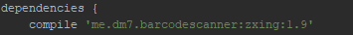

- Penginisialisasi gradle ZXING
Gradle ZXING di inisialisasikan berguna untuk memecah kode kode barcode

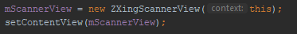

- Hasil Pemindaian Scanner
Untuk mendapatkan hasil pindaian QR Code, kita akan menerapkan class ZXingScannerView.ResultHandler. Class ini akan menangani hasilnya dengan menggunakan metode handleResult(). Jadi, kita perlu menambahkan metode ini pada file MainActivity.java. Method handleResult() mendapatkan hasilnya dan menampilkannya pada alert dialog.

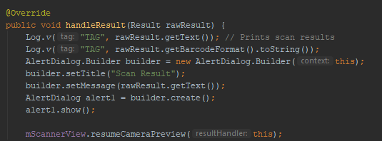

- Handler
Tambahkan handler untuk memindai dan memulai kamera pada saat activity onResume() dan berhenti pada saat activity onPause().

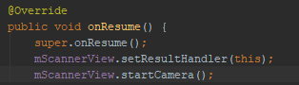

3.6.2 Source Code Website

- Route
Disini source code berisikan route yang bertujuan untuk mengalihkan halaman jika kita mengklik suatu halaman

- Controller
Pada halaman source code ini berisikan untuk menyimpan fungsi halaman yang akan dituju

- Configuration ENV Database
Halaman ini berisikan source code untuk mengconfig database, dan tuliskan nama database yang telah kita buat

- Tampilan Index
Pada halaman source code index seorang admin dapat menambahkan data alat dengan mengkilik tambah data maka akan muncul pop up form tambah alat, melihat data alat keseluruhan, melihat alat tersebut apakah sedang dipinjam atau tersedia, dan dapat menghapus data ketika barang sudah selesai dipinjam.

- Tampilan Edit
Pada halaman source code Edit, admin dapat mengubah status peminjaman alat, kode alat, nama alat, dan jenis alat.

3.6 Jadwal Pelaksanaan
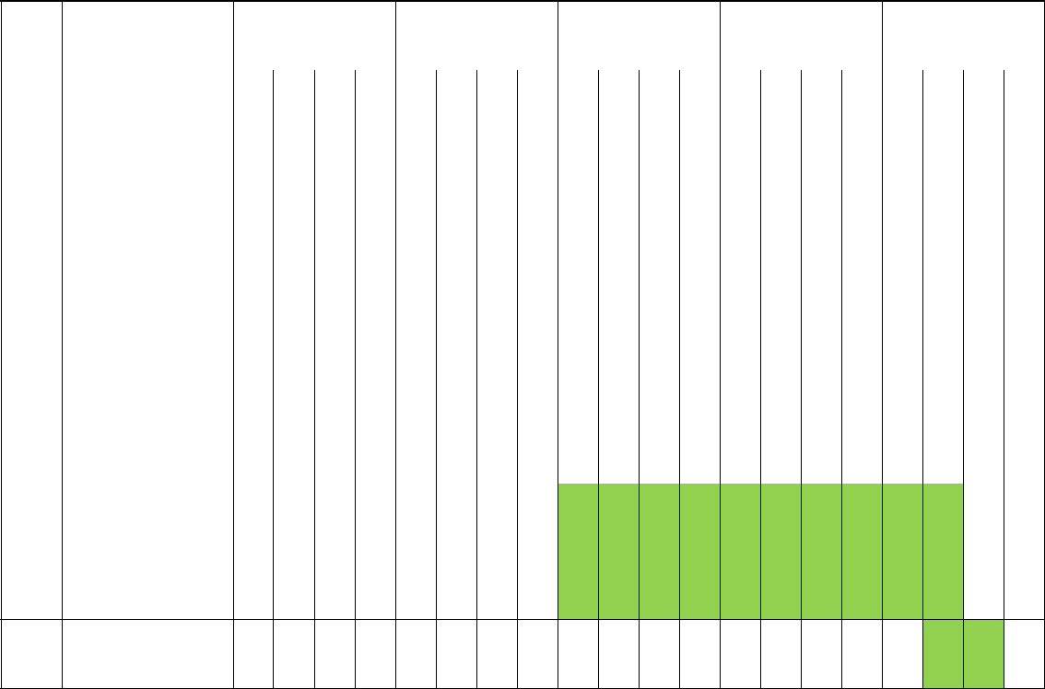

N | Kegiatan |  |  | Bulan 1 |  |  |  |  |  |  | Bulan 2 |  |  |  |  |  |  | Bulan 3 |  |  |  |  | Bulan4 |  |  |  | Bulan 5
o | Kegiatan
o | 1 |  |  | 2 | 3 |  |  | 4 | 1 |  | 2 | 3 |  |  | 4 | 1 |  | 2 |  | 3 | 4 | 1 | 2 | 3 | 4 | 1 | 2 | 3 | 4
 | BAB I
1 | Pendahulua
 | n
 | BAB II
2 | Tinjauan
 | Pustaka
 | BAB III
 | Analisis
3 | dan
 | Perancanga
 | n
 | BAB IV
- Hasil &

Pembahasa
n

- BAB V

Kesimpulan

No | Materi | JobDesc
BAB 1 PENDAHULUAN

- Latar Belakang

- Rumusan Masalah
cBatasan Masalah | Dikerjakan Bersama
- Tujuan dan Manfaat

- Metode Penyelesaian

BAB 2 TINJAUAN PUSTAKA

a | Bahan dan metode | Novia Arum Dewandari
b | Sistem | Naufal Arif Widodo
c | UML | Fadhyl Pramadipta
BAB 3 ANALISA PERANCANGAN SISTEM
a | Deskripsi Program Aplikasi | Novia Arum Dewandari &
 |  | Naufal Arif Widodo
b | Deskripsi Cara Kerja Program (Flowchart) | Fadhyl Pramadipta
c | Rancang Program Aplikasi | Fadhyl Pramadipta &
 |  | Muhammad Nahrowi
 | Entity Relationship Diagram (ERD) | Muhammad Nahrowi
 | Use Case Diagram | Muhammad Nahrowi

 | Activity Diagram & Sequence Diagram | Novia Arum Dewandari
 | Class Diagram | Naufal Arif Widodo

```

Daftar Pustaka

Nugraha Yuwanda. 2015. PENGEMBANGAN APLIKASI UNTUK PERPUSTAKAAN POLITEKNIK NEGERI MALANG MENGGUNAKAN QR CODE BERBASIS ANDROID. Jurnal: Informatika Polinemia. Vol.1 No.3

Eka Putra M.2015.Pemanfaatan QR Code pada Perpustakaan untuk Pemeringkatan, Peminjaman, dan Pemeliharaan Buku. Jurnal Informatika

Setiawan, Agus & Zaenuddin. 2019. Sistem Peminjaman Barang Inventaris Media Perkuliahan Berbasis QRCode Sebagai Pendamping Sistem Konvensional Untuk Pengelolaan Barang. Technologia. Vol.10 No.3

Yuwanda.2015.Pengembangan Aplikasi Untuk Perpustakaan Politeknik Negeri Malang Menggunakan QR Code Berbasis Android.Jurnal Informatika Polinema

Putu.2017.Perancangan Aplikasi Sistem Inventory Barang Menggunakan Barcode Scanner Berbasis Android.E-Journal SPEKTRUM Vol 4 No 2

Saukani Imam, & Puspa Ayu Yohana. 2019. SISTEM INFORMASI PEMINJAMAN ALAT DILABORATORIUM TEKNIK ELKTRONIKA POLITEKNIK NEGERI MALANG. Integrated Lab Journal. Vol.07 No.02

